

5 октября 2026 г. | г. Москва

Коммерческое предложение
Office Kit SA60M (1,9х15) с автоподачей
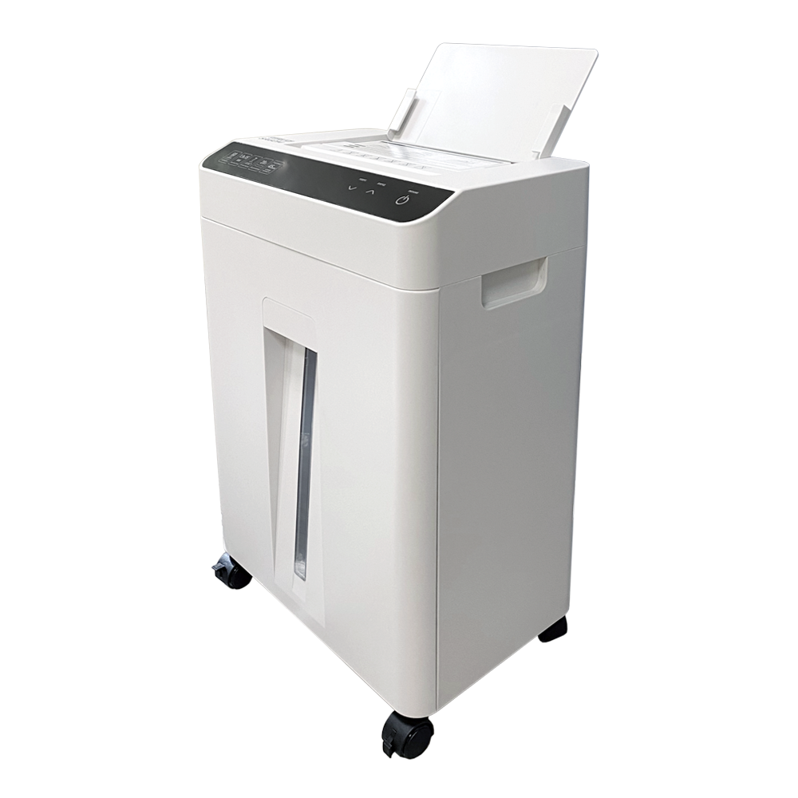 | Описание:  Лаконичный уничтожитель для офисного использования с функцией АВТОПОДАЧИ на 60 листов.  Интуитивно понятная, сенсорная панель управления.  Низкий уровень шума.  До 45 минут непрерывного уничтожения в режиме автоподачи.

Параметры | Значение
Тип: | Офисные
Количество пользователей: | 1-3
Тип резки: | Перекрестный
Размер частицы, мм: | 1,9x15
Уровень секретности по DIN 66399: | P-5
Количество уничтожаемых листов 70 г/м: | 9
Количество уничтожаемых листов 80 г/м: | 7
Количество уничтожаемых листов 70 г/м в режиме автоподачи: | 60
Емкость корзины, л: | 20
Скорость резки, мм/сек.: | 45
Ширина входа, мм: | 222
Мощность, Вт: | 130
Уровень шума, Дб: | 55
Реверс: | Да
Автореверс: | Да
Автоподатчик: | Да
Цикл работы: | 15 минут в режиме ручной подачи / 45 минут в режиме автоподачи
Автоподача (кол-во листов): | 60
Защита от перегрева: | Да
Система энергосбережения: | Да
Ролики для передвижения: | Да
Высота, мм: | 492
Ширина, мм: | 350
Глубина, мм: | 220
Вес, кг: | 8,5

Фактические параметры товара могут отличаться от заявленного производителем в технической документации как в большую, так и в меньшую сторону в пределах допустимой погрешности не более 10%.
Это в равной степени относится как к размеру частиц, так и к уровню шума, скорости и количеству уничтожаемых листов. Данная погрешность является технологической нормой и не считается дефектом.
На изменение параметров может оказывать влияние плотность уничтожаемой бумаги и фактическое напряжение в сети.

Цена: 19 969 руб. 84 коп.
Гарантия:
Сроки поставки товара:
Срок действия ценового предложения:

Генеральный директор Миронов Б.Б.

